小学校３年生 算数 単元名 ２ わり算 NO1
（ ）年（ ）組（ ）ばん

名前（ ）
１ １２このいちごを同じ数ずつ４人で分けます。

点
１人に何こずつ分けることができますか。（１０点×３問）
- 問題文どおりにわけているのはどちらでしょう。
（ ）に○をつけましょう
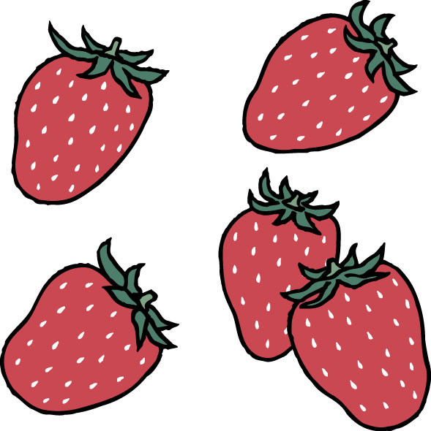
（ ）

A B C D
（ ）

A B C

- 式を書いて、答えをもとめましょう。

（式）

答え １人分は こ

２ つぎのわり算の答えをもとめるには、何のだんの九九を使えばよいでしょう。
（１０点×４問）

（１）１２÷２（ のだん） （２）３６÷４（ のだん）

（３）５６÷８（ のだん） （４）２４÷３（ のだん）

３ 答えをもとめる式がわり算になる問題には〇、わり算にならない問題には×をつけましょう。 （１０点×３問）

- １４このあめのうち、７こを友だちにあげました。
のこりはなんこでしょう。

- １人に３まいずつおり紙をくばります。５人にくばると
なんまいおり紙が必要でしょう。

- １６人の子どもたちが、２つの部屋に同じ人数ずつ
分かれて入ります。１部屋は何人でしょう。

小学校３年生 算数 単元名 ２ わり算 NO２
（ ）年（ ）組（ ）ばん

名前（ ）
１ １２このいちごを１人４こずつ分けます。（１０点×３問）

点
何人に分けることができますか。
（１）問題文どおりにわけているのは
どちらでしょう。（ ）に丸を付け
ましょう
（ ）

A B C D
（ ）

A B C
（２）式を書いて、答えをもとめましょう。

（式）

答え 人

２ わり算をしましょう。
（１０点×５問）

（１）９÷１＝ （２）４÷４＝

（３）０÷６＝ （４）５÷５＝

（５）０÷３＝

３ ３年２組の２４人で４人グループを作ります。何グループできるでしょうか。
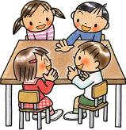
（式１０点・答え１０点）

（式）

答え

小学校３年生 算数 単元名 ２ わり算 NO３
（ ）年（ ）組（ ）ばん

名前（ ）
１ わり算をしましょう。 （１０点×６問）

点

（１）３２÷４＝ （２）２１÷３＝

（３）２５÷５＝ （４）２４÷８＝

（５）５６÷７＝ （６）７２÷９＝

２ こういちくんは二重回しとびが４５回できました。ひでおくんは９回できました。
こういちくんは、ひでおくんの何倍でしょう。 （式１０点・答え１０点）


（式）

答え

３ ３６÷４の式になる問題文を作りましょう。 （２０点）

